秘密*启用前[考试时间: 2020年4月22日上午9:00-11:30]
绵阳市高中2017级第三次诊断性考试
文科综合能力测试
注意事项:
1.答卷前，考生务必将自己的班级、姓名、考号填写在答题卡上。
2.回答选择题时，选出每小题答案后，用铅笔把答题卡上对应题目的答案标号涂黑。如需改动，用橡皮擦干净后，再选涂其它答案标号。回答非选择题时，将答案写在答题卡上。写在本试卷上无效。
3.考试结束后，将答题卡交回。
一、选择题:本卷共35个小题，每小题4分，共140分。在每小题给出的四个选项中，只有一项是符合题目要求的。
按照国家相关规定，使用后的口罩处理原则分为两类:健康人群使用后的口罩，按照生活垃圾分类的要求处理;疑似病例或确诊患者佩戴的口罩, .按照医疗废弃物有关流程处理，以防止医疗废物流失、泄露、扩散和意外事故发生。据此完成1-2题。
1.健康人使用后的口罩属于生活垃圾中的
A.有害垃圾B.可回收物C.厨余垃圾D.其他干垃圾
2.收治“新冠肺炎”患者的医院，其用后口罩是由专门机构集中
A.焚烧B.填埋C.堆肥D.回收再生
中东某国，面积近165万km²，1986 年全国总人口约4945万，城市人口比重大。图1中①②③④四条曲线为该国1986-2016年总人口、城市人口、人口增长率和城市化率变化曲线。据此完成3-5题。
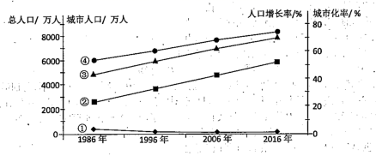
3.二战后，对该国城市化水平迅速提高影响最大的是
A.优越的位置B.丰富的资源C. 高新产业D.悠久的历史
4.①②③④四条曲线中，代表该国城市化率增长的是
A.①曲线B.②曲线C.③曲线D.④曲线
5.未来30年，该国城市化率
A.先升后降B.先降后升C.缓慢增长D.缓慢下降

海冰的发展大体分为初冰期、盛冰期、融冰期三个阶段。渤海和黄海北部海城每年11月末到次年3月初，都会出现不同程度的结冰现象。图2为2017年-2018年渤海及黄海北部海冰面积变化示意图。据此完成6-8题。
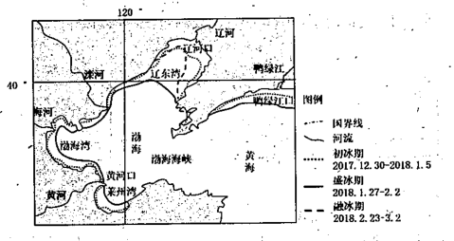
6. 2017年~2018年间，海冰面积最大的是
A.辽东湾B.渤海湾C.莱州湾D.渤海海峡
7.莱州湾的初冰期最可能是
A.2017年12月30日B.2018年1月1日
C. 2018年1月3日D.2018年1月5日
8.受渤海海冰灾害影响最大的是
A.沿海工业B.海峡通航C.近海养殖D.居民生活
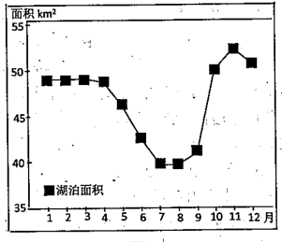
东居延海位于内蒙古西部，是我圆第二大内陆河黑河的尾阁湖泊。1958年航测水面为35.5平方千米，由于流域工农业大量用水,至1992年湖泊彻底干酒.2002年开始生态修复, 东居延海得到恢复，2010年后挺出水面的植物面积稳定在9km²左右。图3为2004-2015年东居延海平均湖泊面积年内变化。据此完成9-11题。
9.图示一年中，东居延海入湖水量最大的时段是.
A.1-4月B.5-6月C.7-8月D.9-11月
10.图示- -年中东居延海7~8月面积最小，主要是因为
A.降水少B蒸发旺C用水多D下渗多
11.推断2010年后的东居延海，一年中挺出水面的植物面积最大应在
A.1-3月B.4-5月C.6-9月D.10-12月
二、非选择题:本卷包括必考题和选考题两部分，共160分。第36~42题为必考题，每个试题考生都必须做答。第43~47题为选考题，考生根据要求做答。
(一)必考题: 135分:
36. (24分)阅读图文材料，完成下列要求。
珠江三角洲制糖业历史悠久。秦汉以来;广东已是蔗糖进贡之地。1932年广东拟定了“复兴糖业三年计划”。1949年后， 广东制糖业迅速恢复，1980广 东糖业达到了鼎盛时期，蔗糖产量占全国总产量的45%以上，拥有大中小型机制糖厂140 多家。图5为1990年珠江三角洲大中型甘蔗制糖厂选址和分布示意图。1990年后,我国甘蔗生产西进北展。1991年至2000年，广东省破产、改制、重组糖厂70余家; 1998 年至2000年，全省共压减糖厂27家。进入21世纪，珠江三角洲大量蔗糖工业生产资料进入“遗产化”进程，成为今天亟待保护利用的工业遗产。
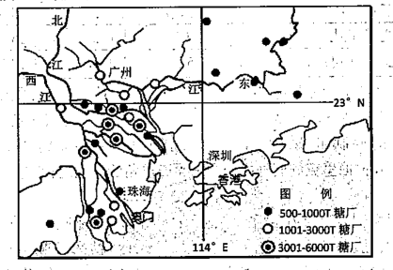
(1)描述1990年时珠江三角洲大中型甘蔗制糖厂的分布特点。(6分)
(2)分析1990年后珠江三角洲大量甘蔗制糖厂衰落的原因。(8分)
(3)说明如今珠江三角洲甘蔗制糖厂工业遗产亟待保护的理由。(6分)
(4)针对珠江三角洲制糖工业遗产的保护性开发;提出你的建议。(4分)

37. (22分)阅读图文材料，完成下列要求。
自然界的河道很少是笔直的。河曲是指河道弯曲，形如蛇行的河段,多见于平地(平原和高平原)河流(图6a)。距今8000万年前，青藏地区从海洋成为陆地，整个地势宽展舒缓，其间有广阔的平原，河流纵横，湖泊密布，随后青藏地区不断上升发育成为如今的青藏高原，雅鲁藏布江上的曲流段也发育成了独特的深切河曲峡谷(图6b).图6c为河流在曲流处的侵蚀与沉积横剖面示意图。

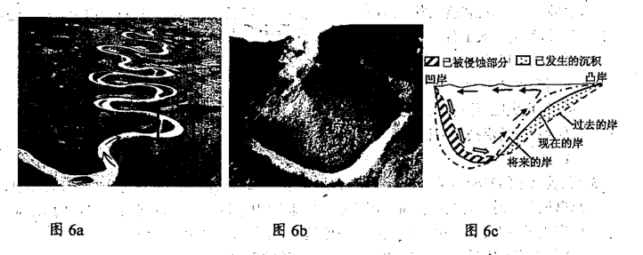
(1)结合图6c,说明图6a中甲区域河段河曲是如何形成的。(8 分)
(2)说明图6a所示河曲是怎样演变成图6b所示深切河曲峡谷的。(8 分)
(3)描述目前图6b所示河谷的横剖面地貌特征。(6分)

43. [旅游地理] (10分)
京张高速铁路是世界第一条智能化高速铁路，设计时速350公里。正线全长174千米，下花园北至太子城52.2公里(图7)。目前京张高铁清河站最早始发时间为6:25,，太子城最晚发车时间为20:20,二等票全程票价约90元。和其它高铁不同的是,从车站到车厢的设计，冰雪元素都很多，并且还专门设置了放置雪板的存物柜。.2019 年12.月30日开通运营以来，从北京乘高铁去张家口崇礼(太子城站)滑雪，成为不少滑雪爱好者的新选择，其中，体验一日滑雪的游客不在少数。
分析游客去崇礼体验滑雪一8日游选择乘京张高铁而非自驾出行的原因。

44. [环境保护] (10分)
英国是目前海上风电装机规模最大的国家。据统计,英国所有海域理论上的风能储量为2200GW ( 1GW=100万千瓦装机容量),但滞后的电网建设根本无法满足迅速扩张的海上风电电力外送所需。为实现2050年前碳排放“净零”的目标，英国政府推出海上风电制氢计划:即利用风电将海水电解,转化为“绿色”的氢气和氧气,再将氢气通过海底现有油气管道输出，以氢气取代天然气;为数百万家庭供暖。基于英国海上风电制氢计划,说明其有望在2050年前实现碳排放“净零”目标的理由。
基于英国海上风电制氢计划,说明其有望在2050年前实现碳排放“净零”目标的理由。
